南京大学医学院2025届毕业生专场招聘会
用人单位参会信息确认表
如贵单位确认参会，请填写相关信息，于2024年10月21日（周一）前将带公章扫描版与其他材料同步提交到问卷表单中，后续我们会与您联系。
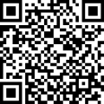

单位基本信息
单位全称 | （公章）
单位性质
单位所在地
联系人
联系人电话
联系人微信号
联系人邮箱
招聘链接（如有）
或官网网址
备注 | 如您有特殊要求（如笔试、面试、宣讲等）请在此处填写

